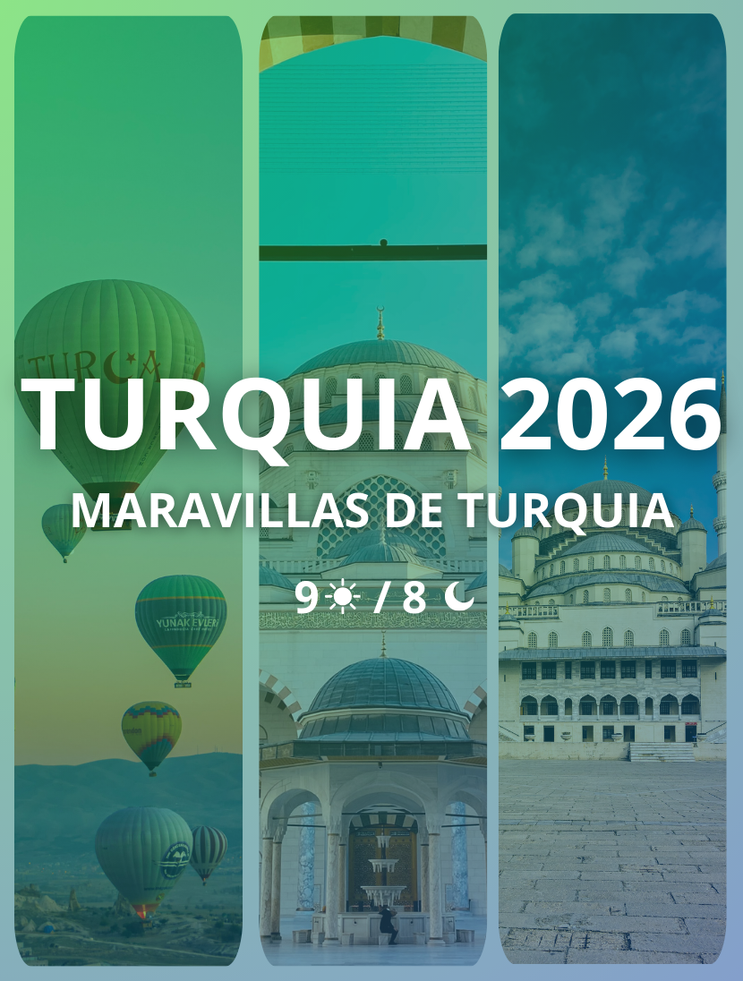

MARAVILLAS DE TURQUÍA

Duración: 9 días / 8 noches
Salidas: Viernes – Sábado – Martes – Miércoles
Ciudades: Estambul – Ankara – Capadocia – Pamukkale – Éfeso – Esmirna

ITINERARIO

DÍA 1 – DESTINO – ESTAMBUL.
Llegada a Estambul. Traslado al hotel y alojamiento.

DÍA 2 – ESTAMBUL – ANKARA – CAPADOCIA.

(DESAYUNO – ALMUERZO – CENA) (DOMINGO – JUEVES)
Desayuno y salida por la mañana temprano hacia Ankara pasando por las montañas de Bolu. En Ankara la visita del mausoleo de Ataturk En 1953 fue inaugurado este Mausoleo dedicado al fundador de la Turquía moderna, Ataturk. Es un bloque de mármol con columnas de 40 toneladas, al que se llega por una larga calle con leones a sus lados, acabada en una inmensa plaza. Almuerzo en restaurante local y a continuación hacia capadocia. En la ruta visitaremos también el lago salado. Llegada, cena y alojamiento en el hotel.

DÍA 3 – CAPADOCIA. (DESAYUNO – ALMUERZO – CENA)
Desayuno en el hotel. Visita de esta fascinante región y de original paisaje, formado por la lava arrojada por los volcanes Erciyes y Hasan hace 3 millones de años. Visita del museo al aire libre el valle de Goreme, increíble complejo monástico Bizantino integrado por iglesias excavadas en la roca con bellísimos frescos. Visita de los valles de Avcilar y Güvercinlik, los cuales tienen un paisaje espectacular de las llamadas Chimeneas de Hadas, Almuerzo durante la visita en un restaurante local. Seguiremos con las visitas panorámicas de los valles de capadocia. Durante la excursión tendremos la oportunidad de visitar unas típicas visitas de los talleres de alfombras, ónix y turquesa donde se puede encontrar la calidad y el buen precio. Cena en el hotel. Alojamiento en hotel en Capadocia.
(Durante su estancia en Capadocia tendrá la posibilidad de participar en un espectáculo de los bailes folklóricos en una típica cueva con bebidas regionales ilimitadas y realizar una excursión de globo aerostático opcionalmente al amanecer).

DÍA 4 – CAPADOCIA – PAMUKKALE.

(DESAYUNO – ALMUERZO – CENA)
Desayuno y salida para Pamukkale. Por el camino visita de un caravansaray, es un antiguo tipo de edificación surgido a lo largo de los principales caminos donde las caravanas que hacían largos viajes de muchas jornadas —de comercio, peregrinaje o militares. Almuerzo en un restaurante local. a continuación, a Pamukkale, lugar donde la alta concentración calcárea de sus aguas ha creado una de las formaciones más espectaculares del mundo. Cena y alojamiento en el hotel.
Nota: la visita de Pmaukkale (castillo de algodón), la podemos realizar este día según la hora de llegada a Pmaukkale.

DÍA 5 – PAMUKKALE – EFESO – ZONA ESMIRNA.

(DESAYUNO – ALMUERZO – CENA)
Desayuno en hotel. Salida hacia el Herapolis, antigua ciudad helenística que hoy se encuentra en ruinas. Visita al famoso castillo de algodón, maravilla natural de gigantescas cascadas blancas, estalactitas y piscinas naturales formadas a lo largo de los siglos por el paso de las aguas cargadas de sales calcáreas procedentes de fuentes termales. continuación a Selcuk, centro de Éfeso Excursión, la ciudad antigua mejor conservada de Asia Menor durante los siglos І y ІІ tuvo una población de 250.000 habitantes, monopolizo la riqueza de medio oriente. Almuerzo en un restaurante local. Visitaremos el Templo de Adriano, los Baños Romanos, la Biblioteca, el Odeón, el Teatro, etc. Continuación Visita a la casa de virgen maría a la tarde visita a un taller de cuero donde podemos ver los famosos tejidos de cuero de la región Egea. continuación a Zona Esmirna. Cena en el hotel. Alojamiento en hotel en Zona Esmirna.

DÍA 6 – ZONA ESMIRNA – BURSA – ESTAMBUL (DESAYUNO)
Desayuno en el hotel. Salia hacia Bursa. Llegada a Bursa y visita la Mezquita Verde o Yesil Camii, construida en 1419 por Mehmet I Çelebi. Junto a la Mezquita encontramos el Mausoleo Verde. Es posible que sea el edificio más bello de toda Bursa. contiuacion a Estambul. Alojamiento en hotel en Estambul.

DÍA 7 – ESTAMBUL (DESAYUNO)
Desayuno en el hotel. Salida por la mañana para visitar la mezquita de Rustum pasa. A continuación, realizaremos una de las actividades más famosas de Estambul, un paseo en barco por el Bósforo, canal que separa Europa y Asía. Durante este trayecto se aprecian los palacios de los Sultanes, antiguas y típicas casas de Madera y disfrutar de la historia de una manera diferente. Culminaremos nuestro día con una de las visitas estrella, el bazar de las especias, constituido por los otomanos hace 5 siglos y usado desde entonces. Disfrutaremos de tiempo libre. Fin de visita en el bazar egipcio.

DÍA 8 – ESTAMBUL. (DESAYUNO)
Desayuno en el hotel. Día libre. Tiempo libre para conocer la ciudad con la posibilidad de realizar una excursión opcional de día completo las Joyas de Constantinopla con almuerzo: visita del antiguo Hipódromo que pertenece a la época bizantina el cual fue centro de la actividad civil del país y en el cual no solamente se realizaban las carreras de caballos y los combates de gladiadores sino también las celebraciones en honor del Emperador. Hoy en día conserva el Obelisco de Teodosio, la Columna Serpentina y la Fuente del Emperador Guillermo. Mezquita Azul que fue construida en 1609 durante el sultanato de Ahmet el cual queriendo superar con su mezquita a la Basílica de Santa Sofía, la construyó con 6 minaretes. A continuación, iremos al Palacio de Topkapi, residencia de los sultanes hasta el siglo XIX donde están la mayor parte de los objetos de valor de los sultanes otomanos. Visita panorámica de Santa Sofía desde fuera, la muestra más acabada del arte bizantino y uno de los mayores logros de la humanidad. A continuación, traslado para la visita del Gran Bazar. Bazar cubierto construido en el año 1660 que se puede considerar como una pequeña ciudad cubierta por cientos de cúpulas, cuatro mil tiendas en su interior con callejuelas, plazas y 18 puertas de acceso. Fin de visita en el gran bazar

DÍA 9 – ESTAMBUL - CIUDAD DE ORIGEN. (DESAYUNO)
Desayuno en el hotel. A la hora prevista traslado al aeropuerto. Fin de los servicios

TARIFAS
COMODACIÓN | CATEGORÍA TURISTA | 4 ESTRELLAS SUPERIOR – TAKSIM | 5 ESTRELLAS SUPERIOR – OLD CITY | 5 ESTRELLAS SUPERIOR – TAKSIM
Doble | USD 927 | USD 1.007 | USD 1.007 | USD 1.140
- Tarifas por persona en dólares
- Incluye asistencia médica
- Vigencia tarifas desde 01 marzo 2026 a 28 febrero 2027

POLITICA DE MENORES
CONDECIONES DE NIÑOS
Bebe a 4,99 años | Gratis si un circuito con vuelo: USD 107 por tramos
De 05 a 10,99 años | 50 % del precio de adulto en doble  Compartido en una habitación doble
Desde 11 años | Precio de un adulto

SUPLEMENTOS
SUPLEMENTO DE VUELOS DOMESTICOS EXTRAS
Vuelo Domestico Estambul – Capadocia 15. K.G  O  Vuelo Domestico Capadocia – Estambul 15. K.G  Incluido 2 Traslados | USD 160.00 Por Persona
Vuelo Domestico Esmirna – Estambul 15. K.G  Incluido 2 Traslados | USD 160.00 $ Por Persona
Sup Traslado Aeropuerto De Sabiha (Saw) | USD 40.00 Por Persona / Por Tramo  Min 2 Personas
Extra-Traslado En Estambul  Htl/Apt O Apt/Htl | USD 46.67 Por Persona / Por Tramo  Min 2 Personas
Extra-Traslado Fuera De Estambul (Capadocia, Pamukkale, Esmirna, Etc…)  Htl/Apt O Apt/Htl | USD 40.00 Por Persona / Por Tramo  Min 2 Personas
Nota importante: para cada reserva está incluido 2 traslados (ida y vuelta), en el caso de que la reserva tiene vuelos diferentes en la llegada o en la salida, habrá suplemento de traslados.
Los traslados fuera de Estambul con conductores de habla inglés.

HOSPEDAJE
CIUDAD | CATEGORÍA | NOMBRE | FOTO DE REFERENCIA
Estambul – Taksim | 5 estrellas | Radisson Blu Pera | 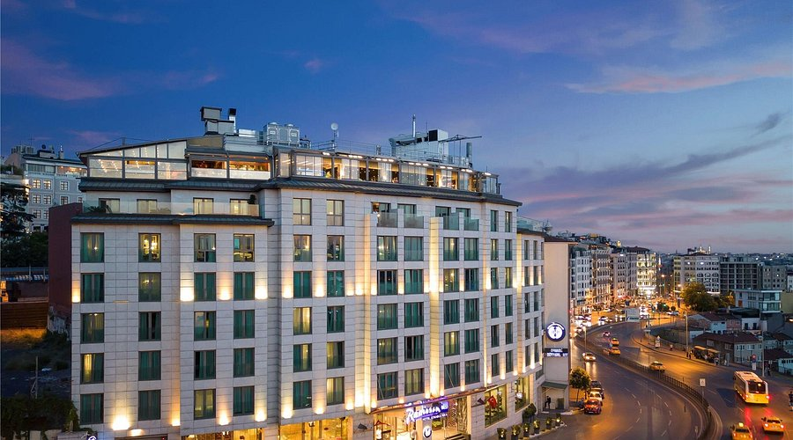
Estambul – Old City | 5 estrellas |  | 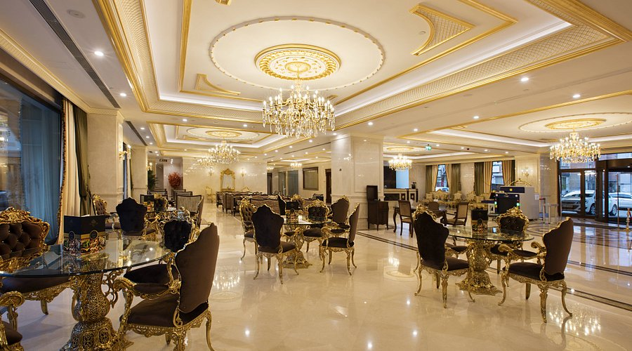
  Ottomans Life Deluxe
Capadocia | 5 estrellas |  | 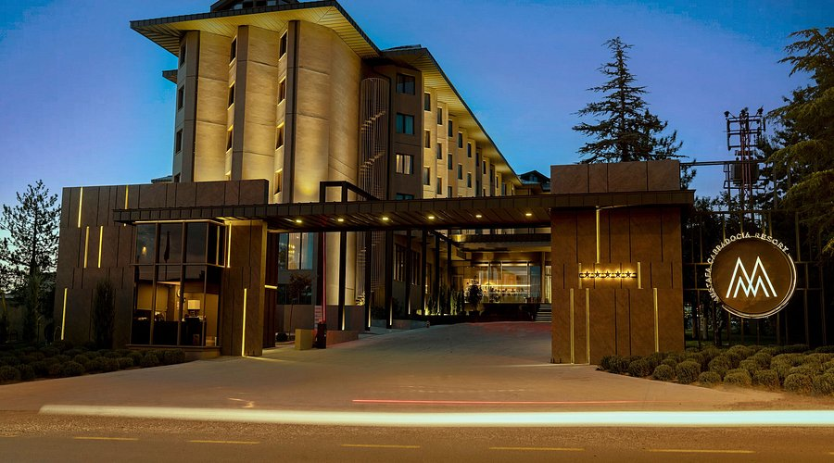
  Mustafa Cappadocia Resort
Pamukkale | 5 estrellas | Adempira Thermal Hotel | 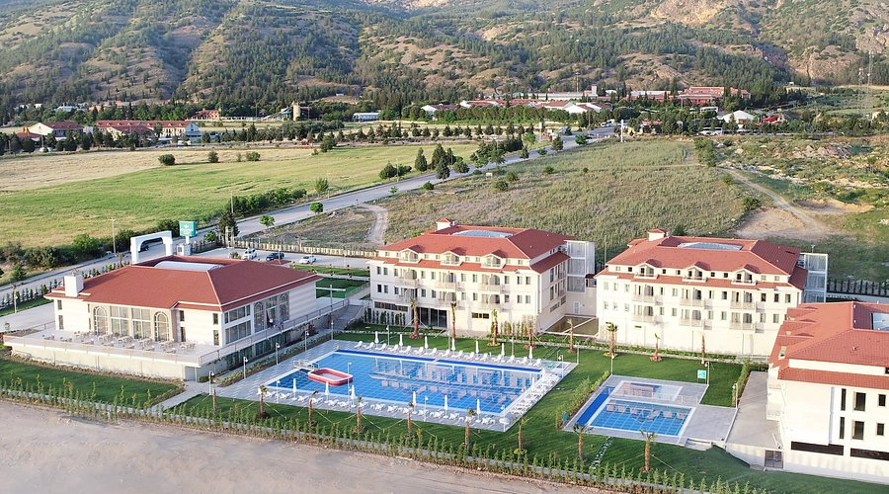
Zona Esmirna | 4 estrellas | Ramada Plaza Izmir | 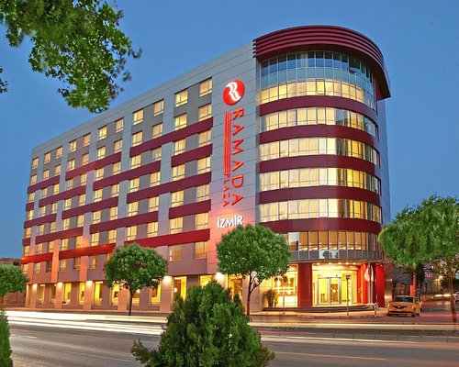
- Nota: Los hoteles asignados pueden variar por disponibilidad operativa o factores externos. En caso de cambios, se confirmarán alternativas de categoría similar para garantizar una experiencia adecuada.

SALIDAS
PERÍODO | DÍAS DE SALIDA
01 MAR 2026 – 30 NOV 2026 | Viernes – Sábado – Martes – Miércoles
01 DIC 2026 – 28 FEB 2027 | Viernes – Sábado

INCLUYE
- Alojamiento: 8 noches (4 Estambul con desayuno / 2 Capadocia media pensión / 1 Pamukkale media pensión / 1 Zona Esmirna media pensión).
- Comidas: 4 almuerzos en restaurantes locales.
- Traslados de llegada y salida en Estambul (consultar suplemento si llega a SAW).
- Guía profesional de habla hispana durante las visitas.
Visitas y entradas según itinerario (incluye ticket de ingreso a Pamukkale/Hierápolis cuando aplique por la operación).

NO INCLUYE
- Trámite de visado.
- Gastos personales.
- USD 50 tasas de hoteles y cuota de servicio (pago en destino).
- Propinas de guía y conductor.
- Vuelos internacionales y domésticos.
- Comidas, bebidas o cualquier gasto no mencionado como incluido.
Excursiones opcionales.

NOTAS IMPORTANTES
- El día Estambul – Ankara – Capadocia opera (Domingo / Jueves) según temporada.
- Habitaciones triples en la mayoría de los hoteles: doble + cama extra.
- El día del crucero por el Bósforo se confirma el día de llegada a través del representante en destino.
- En el caso de llegar al aeropuerto de SABIHA (SAW) hay suplemento de traslado

